**Un petit chat violet**

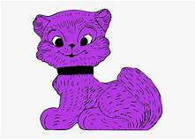

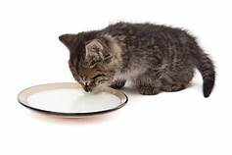

Un petit chat violet

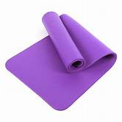

Qui buvait du lait

Sur un tapis violet

Sa maman qui balayait

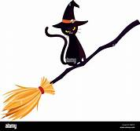

Lui dit : « hey !

On ne boit pas de lait

Sur un tapis violet !! »